Braas Doppel-S Star MATT Granit Pultstein halb 1/2

BMI Deutschland BRAAS

Eigenschaften

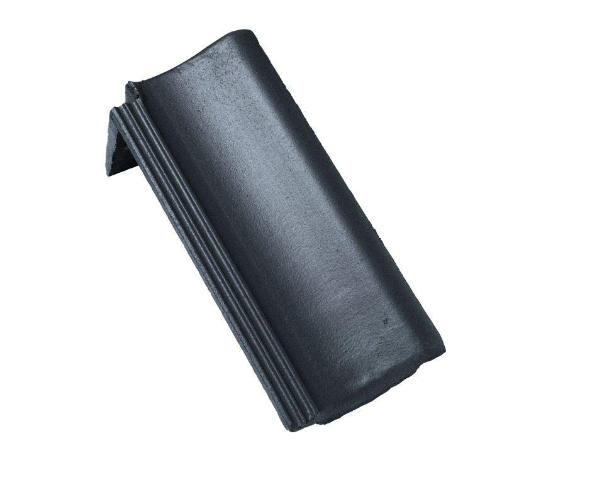

GTIN:

4015506220520

HAN:

05203683

Art Formstein

Pultdachstein

Falzausbildung

Längsfalz hoch liegend

Farbton

anthrazit

Form

symmetrischer Mittelwulst

Format

Halber Stein

Breite (mm)

182,00

Länge (mm)

420,00

Farbtonbezeichnung Hersteller

Granit